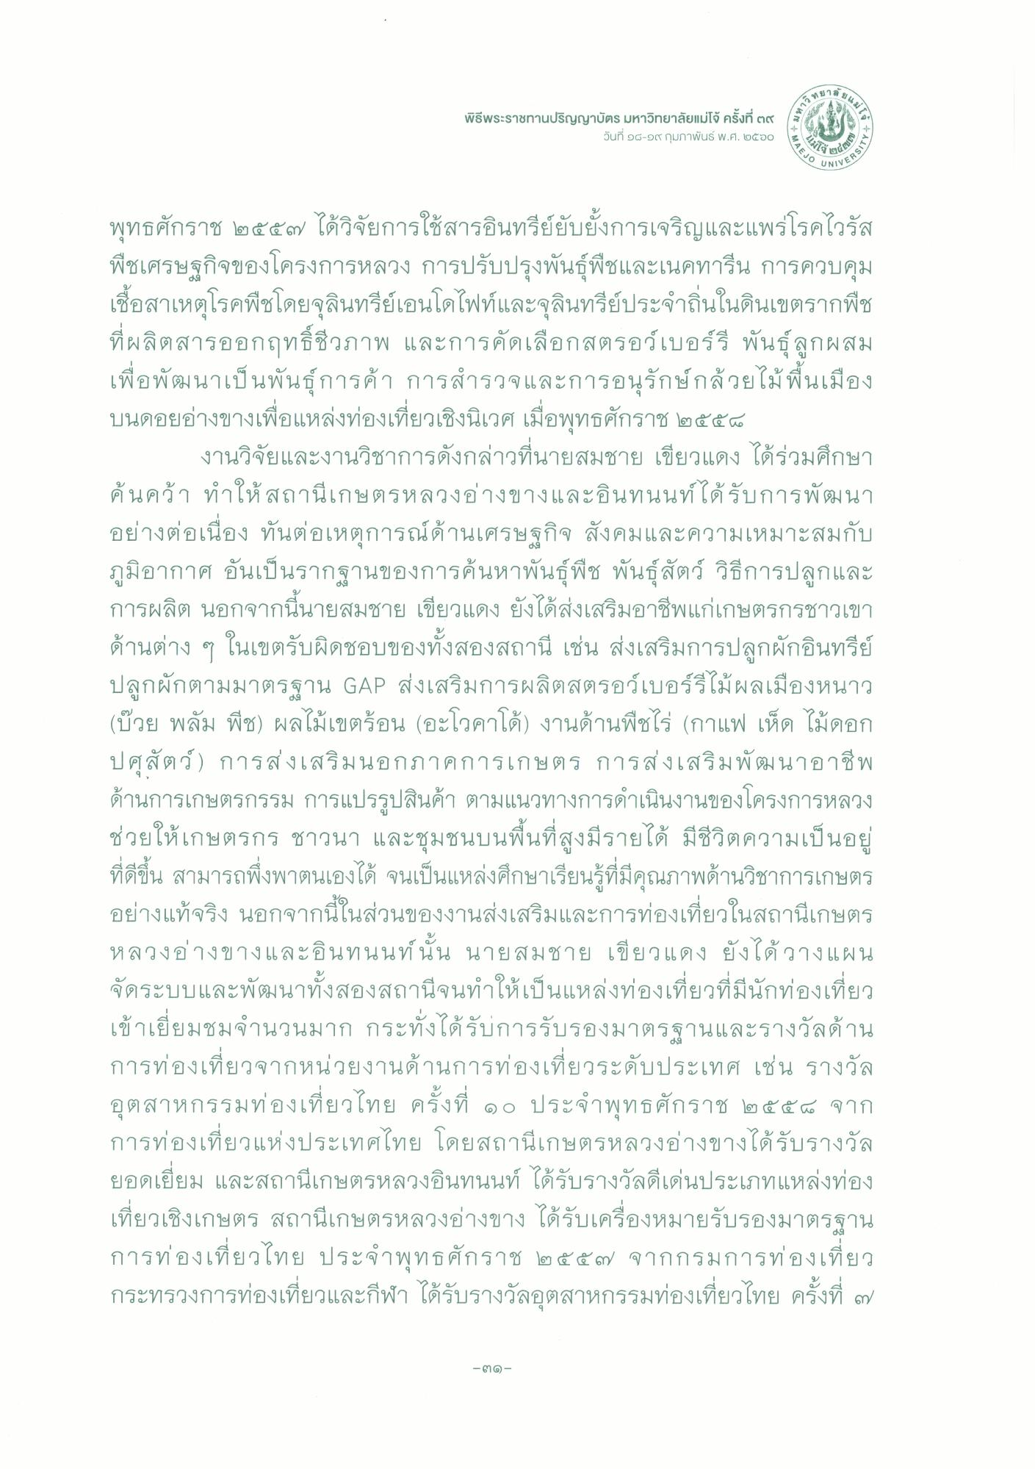
ลข 66 มา
กรทอ
พิธีพระราชทานปริญญาบัตร มหาวิทยาลัยแม่โจ้ ครั้งที่ ๓๙ (ร
วันที่ ๑๘-๑๙ กุมภาพันธ์ พ.ศ. ๒๕20
¢ชย์
" AIS
AEJO
UNIVER
พุทธศักราช ๒๕๕๗ ได้วิจัยการใช้สารอินทรีย์ยับยั้งการเจริญและแพร่โรคไวรัส พืชเศรษฐกิจของโครงการหลวง การปรับปรุงพันธุ์พืชและเนคทารีน การควบคุม เชื้อสาเหตุโรคพืชโดยจุลินทรีย์เอนโดไฟท์และจุลินทรีย์ประจําถิ่นในดินเขตรากพืช ที่ผลิตสารออกฤทธิ์ชีวภาพ และการคัดเลือกสตรอว์เบอร์รี พันธุ์ลูกผสม เพื่อพัฒนาเป็นพันธุ์การค้า การสํารวจและการอนุรักษ์กล้วยไม้พื้นเมือง บนดอยอ่างขางเพื่อแหล่งท่องเที่ยวเชิงนิเวศ เมื่อพุทธศักราช ๒๕๕๘
งานวิจัยและงานวิชาการดังกล่าวที่นายสมชาย เขียวแดง ได้ร่วมศึกษา ค้นคว้า ทําให้สถานีเกษตรหลวงอ่างขางและอินทนนท์ ได้รับการพัฒนา อย่างต่อเนื่อง ทันต่อเหตุการณ์ด้านเศรษฐกิจ สังคมและความเหมาะสมกับ ภูมิอากาศ อันเป็นรากฐานของการค้นหาพันธุ์พืช พันธุ์สัตว์ วิธีการปลูกและ การผลิต นอกจากนี้นายสมชาย เขียวแดง ยังได้ส่งเสริมอาชีพแก่เกษตรกรชาวเขา ด้านต่าง ๆ ในเขตรับผิดชอบของทั้งสองสถานี เช่น ส่งเสริมการปลูกผักอินทรีย์ ปลูกผักตามมาตรฐาน GAP ส่งเสริมการผลิตสตรอว์เบอร์รีไม้ผลเมืองหนาว (บ๊วย พลัม พีช) ผลไม้เขตร้อน (อะโวคาโด้) งานด้านพืชไร่ (กาแฟ เห็ด ไม้ดอก ปศุสัตว์) การส่งเสริมนอกภาคการเกษตร การส่งเสริมพัฒนาอาชีพ ด้านการเกษตรกรรม การแปรรูปสินค้า ตามแนวทางการดําเนินงานของโครงการหลวง ช่วยให้เกษตรกร ชาวนา และชุมชนบนพื้นที่สูงมีรายได้ มีชีวิตความเป็นอยู่ ที่ดีขึ้น สามารถพึ่งพาตนเองได้ จนเป็นแหล่งศึกษาเรียนรู้ที่มีคุณภาพด้านวิชาการเกษตร อย่างแท้จริง นอกจากนี้ในส่วนของงานส่งเสริมและการท่องเที่ยวในสถานีเกษตร หลวงอ่างขางและอินทนนท์ นั้น นายสมชาย เขียวแดง ยังได้วางแผน จัดระบบและพัฒนาทั้งสองสถานีจนทําให้เป็นแหล่งท่องเที่ยวที่มีนักท่องเที่ยว เข้าเยี่ยมชมจํานวนมาก กระทั่งได้รับการรับรองมาตรฐานและรางวัลด้าน การท่องเที่ยวจากหน่วยงานด้านการท่องเที่ยวระดับประเทศ เช่น รางวัล อุตสาหกรรมท่องเที่ยวไทย ครั้งที่ ๑๐ ประจําพุทธศักราช ๒๕๕๔ จาก การท่องเที่ยวแห่งประเทศไทย โดยสถานีเกษตรหลวงอ่างขางได้รับรางวัล ยอดเยี่ยม และสถานีเกษตรหลวงอินทนนท์ ได้รับรางวัลดีเด่นประเภทแหล่งท่อง เที่ยวเชิงเกษตร สถานีเกษตรหลวงอ่างขาง ได้รับเครื่องหมายรับรองมาตรฐาน การท่องเที่ยวไทย ประจําพุทธศักราช ๒๕๕๗ จากกรมการท่องเที่ยว กระทรวงการท่องเที่ยวและกีฬา ได้รับรางวัลอุตสาหกรรมท่องเที่ยวไทย ครั้งที่ ๓๗
–าด)

